333333333333333333333333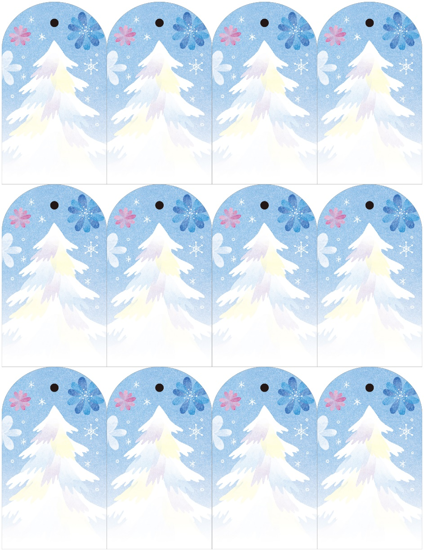

2055.3.2

2055.3.2

2055.3.2

2055.3.2

2055.3.2

2055.3.2

2055.3.2

2055.3.2

2055.3.2

2055.3.2

2055.3.2

2055.3.2

2055.3.2

2055.3.2

2055.3.2

2055.3.2

2055.3.2

2055.3.2

2055.3.2

2055.3.2

2055.3.2

2055.3.2

2055.3.2

2055.3.2

これからも末永く

お付き合いくださいますよう

お願いいたします

Nathu & Rei

これからも末永く

お付き合いくださいますよう

お願いいたします

Nathu & Rei

これからも末永く

お付き合いくださいますよう

お願いいたします

Nathu & Rei

これからも末永く

お付き合いくださいますよう

お願いいたします

Nathu & Rei

これからも末永く

お付き合いくださいますよう

お願いいたします

Nathu & Rei

これからも末永く

お付き合いくださいますよう

お願いいたします

Nathu & Rei

これからも末永く

お付き合いくださいますよう

お願いいたします

Nathu & Rei

これからも末永く

お付き合いくださいますよう

お願いいたします

Nathu & Rei

これからも末永く

お付き合いくださいますよう

お願いいたします

Nathu & Rei

これからも末永く

お付き合いくださいますよう

お願いいたします

Nathu & Rei

これからも末永く

お付き合いくださいますよう

お願いいたします

Nathu & Rei

これからも末永く

お付き合いくださいますよう

お願いいたします

Nathu & Rei

これからも末永く

お付き合いくださいますよう

お願いいたします

Nathu & Rei

これからも末永く

お付き合いくださいますよう

お願いいたします

Nathu & Rei

これからも末永く

お付き合いくださいますよう

お願いいたします

Nathu & Rei

これからも末永く

お付き合いくださいますよう

お願いいたします

Nathu & Rei

これからも末永く

お付き合いくださいますよう

お願いいたします

Nathu & Rei

これからも末永く

お付き合いくださいますよう

お願いいたします

Nathu & Rei

これからも末永く

お付き合いくださいますよう

お願いいたします

Nathu & Rei

これからも末永く

お付き合いくださいますよう

お願いいたします

Nathu & Rei

これからも末永く

お付き合いくださいますよう

お願いいたします

Nathu & Rei

これからも末永く

お付き合いくださいますよう

お願いいたします

Nathu & Rei

これからも末永く

お付き合いくださいますよう

お願いいたします

Nathu & Rei

これからも末永く

お付き合いくださいますよう

お願いいたします

Nathu & Rei